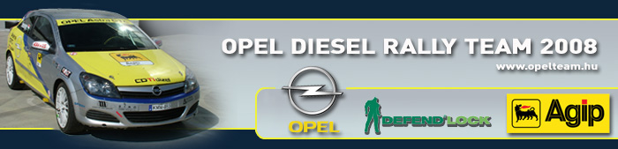

Sajtóinformáció
Opel Diesel Rally Team
Bessenyey Zoltán – Papp György
Opel Astra “H” GTC CDTI N/3
Szombathely Rali, összefoglaló

Nagyon fontos második hely
Borzasztóan nehéz verseny és fárasztó hétvége után, 8 pontnak és a kategória második helyének örülhet az Opel Diesel Rally Team kettőse, Bessenyey Zoltán és Papp György. A dízeles csapat így biztosan második a bajnoki tabellán.

Bessenyey Zoltán: “A hétvégénk nagyon sok alkalommal nézett ki úgy, hogy nem fogunk eredményesen rajthoz állni, illetve végezni ezen a versenyen. Alapvetően nem szeretem ezt a felületet, és nagyon sok technikai gond hátráltatott bennünket a három nap alatt. A teszten kezdődtek a bajok, majd az első nap negyedik gyorsaságiján folytatódtak, amikor safety programra kapcsolt a kocsi kompjútere. Ilyenkor nincsen turbónyomás, és egy 60 lóerős autónak megfelelő teljesítménnyel halad az Opel. Ezt a gondot is, mint addig mindent, a Hadik Rallye Team szerelői elhárítottak, de sajnos egy körrel később ugyanott előjött ismételten. A 4. és 8. szakaszt tehát nagyon nagy hátránnyal zártuk és visszaestünk a kategória 5. helyére. Másnap Hadik Andris buzdítására új Pirelli abroncsokkal vágtunk neki a távnak, amelyek nagyrészben a másodosztályú csapat és márkatársunknak, Hozmann Lászlónak voltak köszönhetőek, és elkezdtük a felzárkózást. A hat szakaszból ötöt nyerünk meg, az egy elveszítetten viszont egy ízben csúnyán túlcsúsztunk. A utolsó szakaszon végül 1,6 másodperccel sikerült magunk mögé szorítani Papp Leviéket, akik váltógondokkal küszködtek. A futam nehézségét az is mutatja, hogy mindössze hárman értünk célba N/3-ban. Jelen pillanatban biztos második helyen állunk a bajnokságban, de az első hely igen messzire van, így nagyon jó eredmények kellenek, hogy a bajnoki címet megszerezhessük még. Nagyon sok köszönet illeti meg a Hadik csapatot, a támogatóimat, az ország szinte összes Opel kereskedőjét, hiszen az alkatrészek utáni hajszában már mindenki részt vett. Boldog vagyok, hogy ilyen támogatóim, és ilyen csapatom van, akik ekkora hátteret tudnak nyújtani, ennyire nehéz helyzetben is. Ez a hétvége az Ő sikerük volt!”

